Темой городского Праздника поэзии «Звёздочки» в 2018 году было объявлено творчество современного детского поэта Андрея Алексеевича Усачёва. В 2018 году детский поэт Андрей Усачёв отметил юбилей – 60 лет!
С 1 по 10 ноября 2018 года в каждом районе города Екатеринбурга
состоялись отборочные этапы для дошкольников, которые исполняли стихи Андрея Усачева, знакомились с творчеством детского писателя, его биографией. В них приняло участие 495 детей из 355 ДОО нашего города. В Кировском районе города такой районный этап прошёл 8 ноября, где свои артистические способности показали 92 ребёнка из 45 дошкольных учреждений. От нашего МБДОУ – детский сад комбинированного вида № 144 в районном этапе Праздника поэзии «Звёздочки» приняли участие 4 воспитанника с двумя стихами.

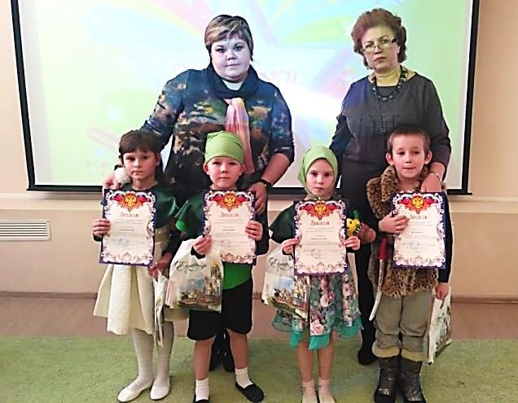

Всё представление проходило в форме интересной игры с Незнайкой, который и вызывал детей читать свои стихи. В перерыве маленькие артисты с удовольствием разминались под весёлую музыку.
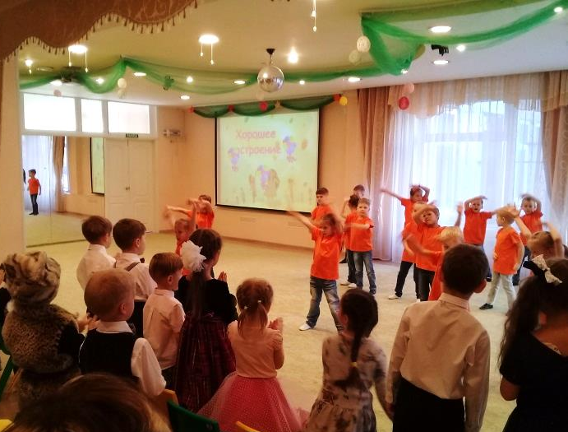
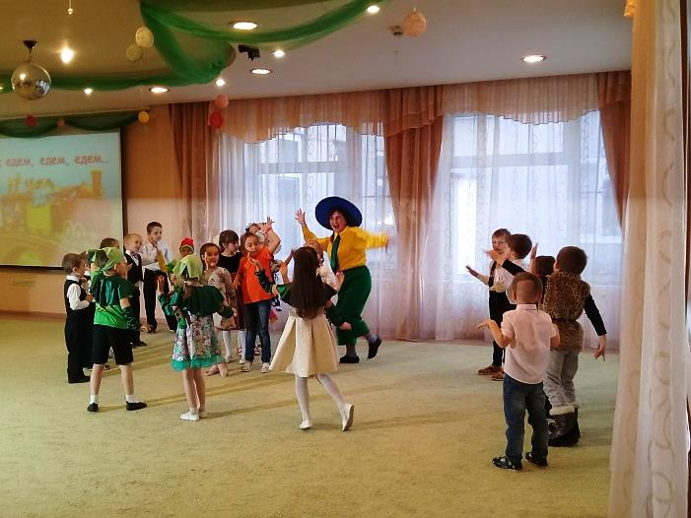
Жюри строго оценивало выступление каждого участника. Из 92 маленьких чтецов оно выбрало всего 4-х победителей, которые впоследствии стали участниками финального этапа городского Праздника поэзии «Звёздочки».

Одним из победителей районного этапа стал Цацуров Никита, воспитанник подготовительной группы компенсирующей направленности № 9 нашего МБДОУ – детский сад № 144. Он занял 1 место, очень выразительно прочитав стихотворение Андрея Усачёва «Людоед и этикет».
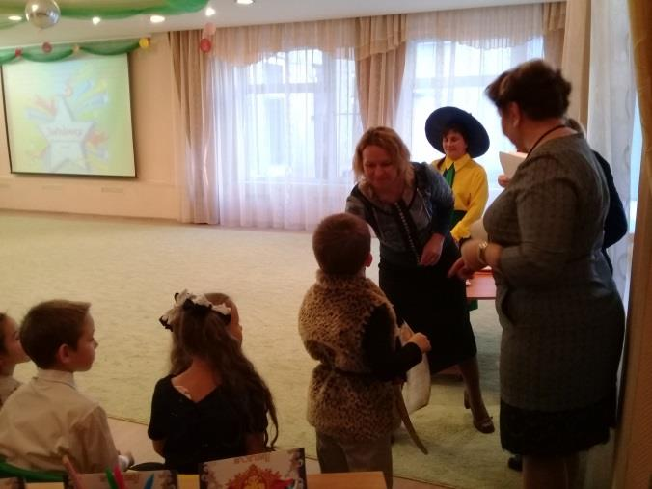
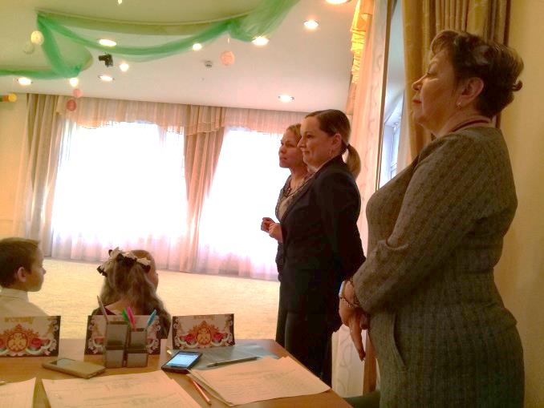
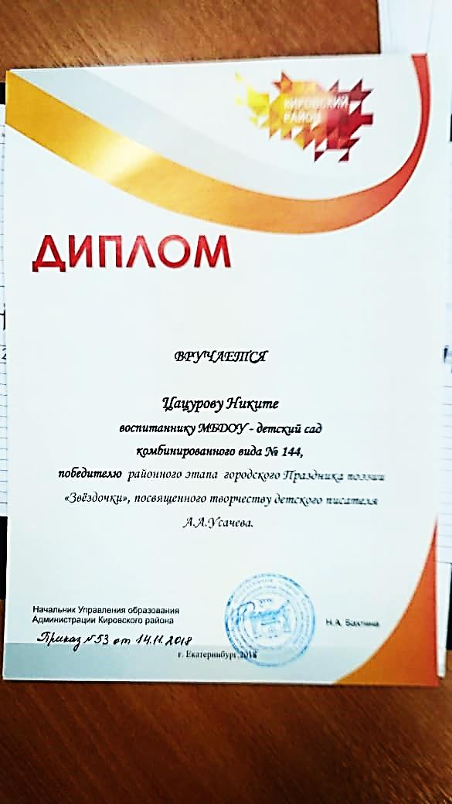
6 декабря 2018 состоялся заключительный этап городского Праздника поэзии «Звёздочки» среди дошкольников города Екатеринбурга. В нём приняли участие победители районных этапов - 31 ребёнок в возрасте от 5 до 7 лет.
Организаторами праздника являлись педагоги МАДОУ № 524 и отдел проекта «Одарённые дети» городского Дворца творчества детей и молодежи «Одарённость и технологии».

Финансирование осуществляла Администрация города Екатеринбурга.
Праздник поэзии проходил в Доме Детского творчества (ДДТ) Октябрьского района.
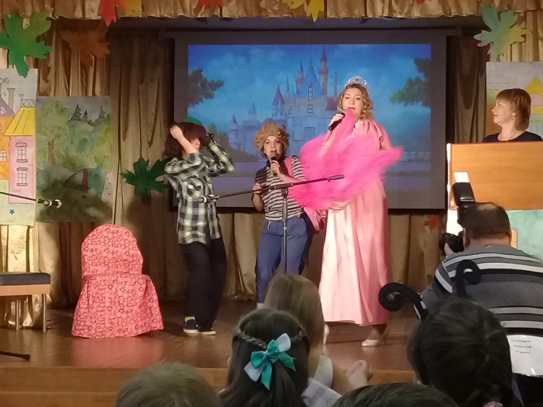
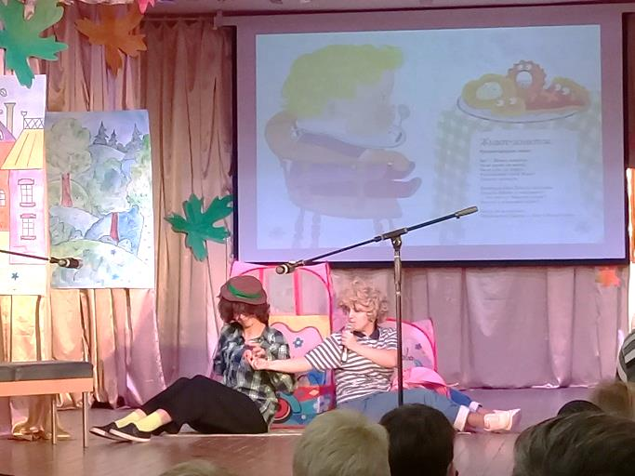
Вниманию детей было представлено театральное действие, в ходе которого маленьких артистов приглашали на сцену для исполнения стихотворения, которое каждый из них подготовил.

В промежутках между номерами артисты проводили для детей весёлую разминку.
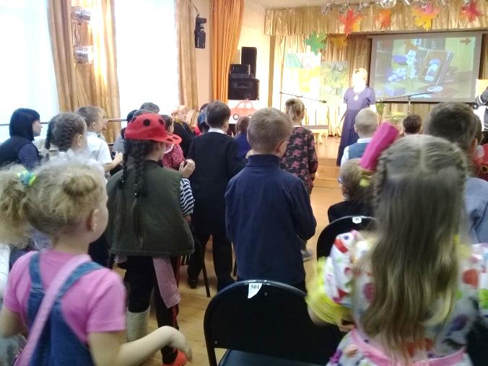
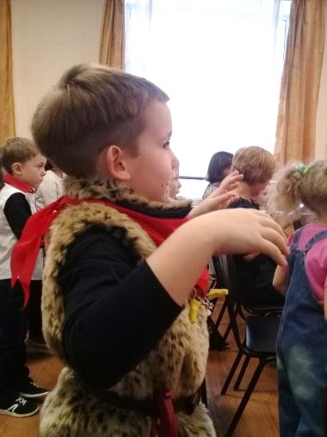

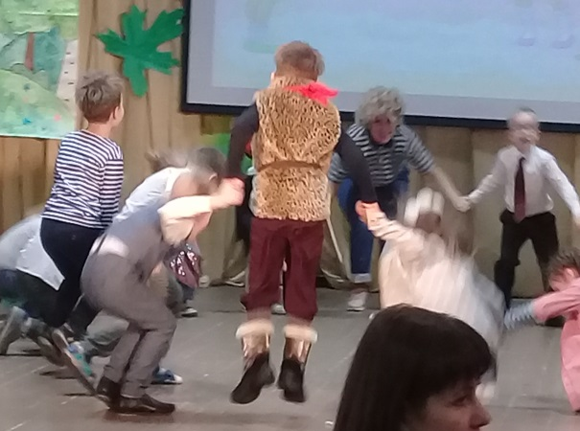
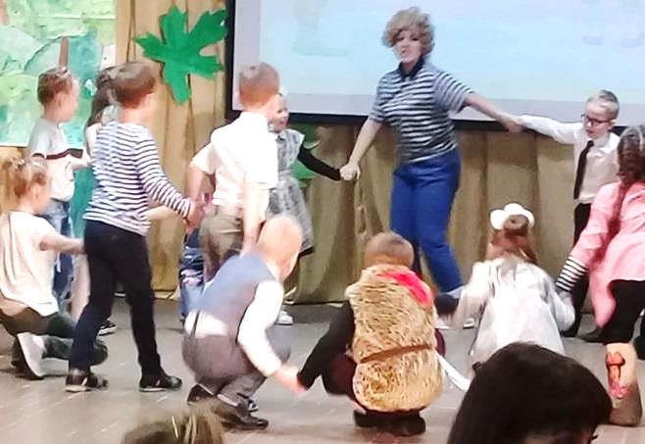

В течение праздника было прочитано 28 стихов Андрея Усачёва в исполнении воспитанников детских садов всех районов города.

Дети познакомились с его творчеством, узнали много нового. От Кировского района выступили 4 представителя – победители районного этапа.
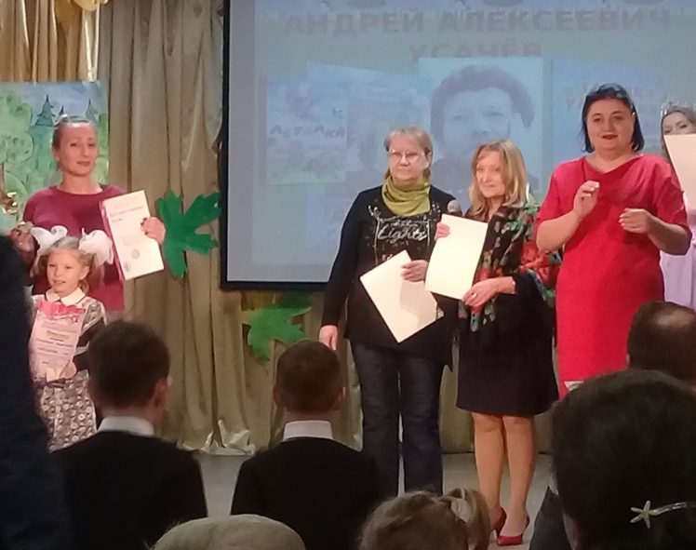
На празднике поэзии «Звездочки» работало компетентное жюри, в состав которого входили люди, работающие с детьми и подростками, умеющие распознать в маленьком человеке искры таланта, понимающие особенности передачи стихотворной формы - известные педагоги, руководители детских театров, актрисы. Жюри помогло выбрать победителей и призёров.
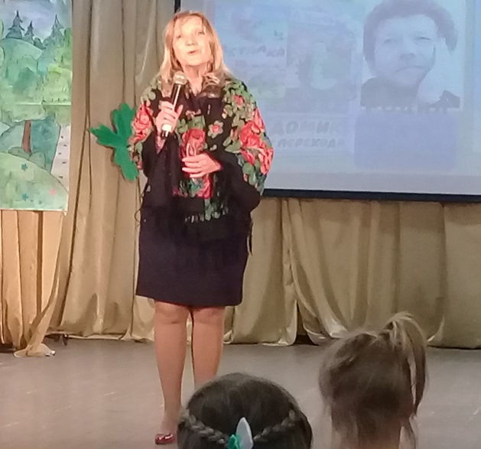
В Кировском районе оказалось 2 победителя и 2 призёра. Очень приятно, что одним из призёров стал воспитанник подготовительной группы компенсирующей направленности № 9 нашего МБДОУ – детский сад комбинированного вида № 144 Цацуров Никита.
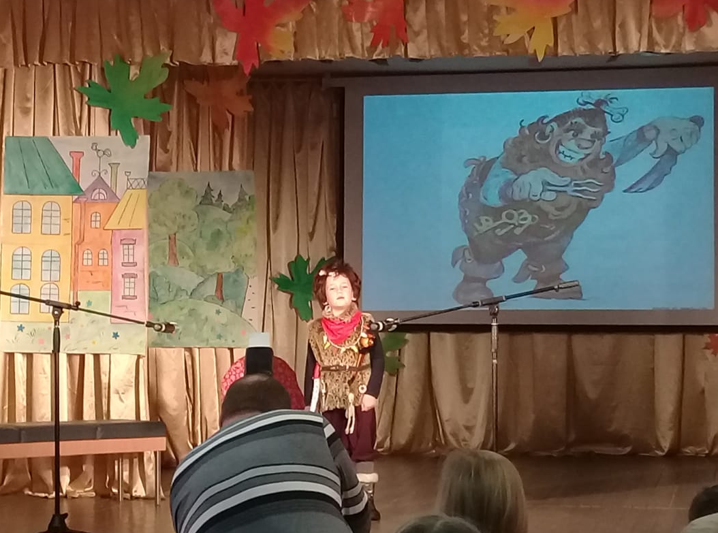
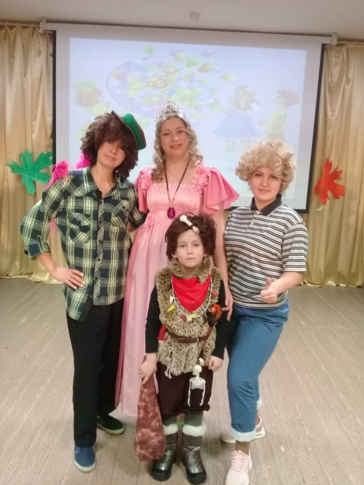

Он снова прочёл стихотворение А. Усачёва «Людоед и этикет». Жюри отметило, что у Никиты был самый замечательный костюм, подчёркивающий образ Людоеда.

Каждый участник по окончании праздника получил на память Диплом и памятный значок с эмблемой Праздника поэзии «Звёздочки».
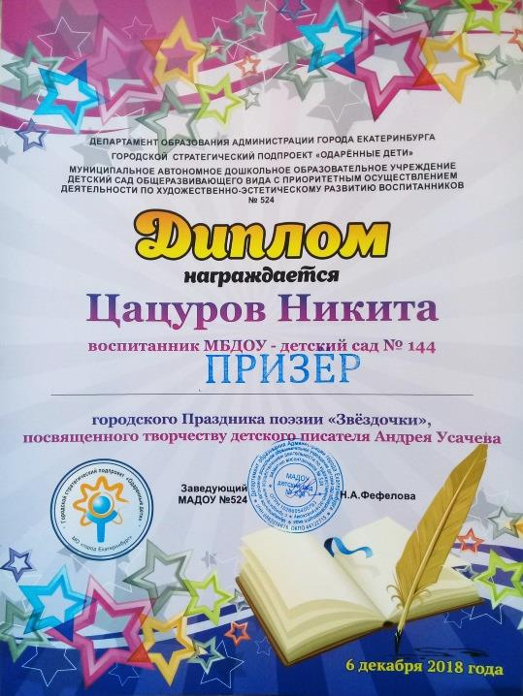

Каждый педагог получил Благодарственное письмо за подготовку юных чтецов. Педагогом, подготовившим Никиту Цацурова к участию в финальном этапе городского Праздника поэзии «Звёздочки», была воспитатель подготовительной группы компенсирующей направленности № 9 Гудкова Ирина Алексеевна.
